
北京理工大学珠海学院实验报告
ZHUHAI CAMPAUS OF BEIJING INSTITUTE OF TECHNOLOGY
班级 18软件工程2班 学号 180021104890 姓名 刘远哲
指导教师 成绩
实验题目 使用T-SQL编写存储过程 实验时间

一 实验目的
1. 理解存储过程的概念、使用方式；
2. 熟悉使用T-SQL编写存储过程来进行数据库应用程序的设计；
3. 熟悉如何执行存储过程。

二 实验工具SQL Server 2012（或者2016）
利用SQL Server 2012 SSMS及其SQL新建查询编辑器，使用T-SQL编写存储过程。

三 实验内容和要求
1.建立学生-课程数据库，其中包含学生表Student(Sno,Sname,Ssex,Sage,Sdept)、课程表：Course(Cno,Cname,Cpno,Ccredit)和学生选课表：SC(Sno,Cno,Grade)；编写相应的存储过程，完成下面的功能：
（1）编写一个存储过程，可以查询指定系的学生的选课信息，列出学号、姓名、所在系、课程名和成绩等内容。调用该存储过程，测试执行结果。
（2）编写一个存储过程，返回指定课程的平均分。调用该存储过程，测试执行结果。
（3）编写一个存储过程，可以查询指定系指定成绩等级的学生的选课信息，列出学号、姓名、所在系、课程名和成绩等内容。调用该存储过程，测试执行结果。（成绩等级为优、良、中、及格、不及格，其中成绩在90分到100分之间为‘优’，在80分到89分之间为‘良’，在70分到79分之间为‘中’，在60分到69分之间为‘及格’，在0分到59分之间为‘不及格’。）
要求：提交创建存储过程的SQL脚本，并标注必要的注释。保证程序能够正确编译和运行，并有相应的测试代码。

四 实验报告
4.1 实验环境：
Sql Server 2017
Microsoft SQL Server Management Studio 18

4.2 实验内容与完成情况：
create database studb
go
use studb
--创建三个表，分别是学生表，课程表和学生选课表；
create table student (
sno char ( 10 ) primary key,
sname char ( 10 ) not null,
ssex char (2) check (ssex = '男' or ssex = '女'),
sage tinyint check (sage >= 15 and sage <=45),
sdept char (20)
)

create table course (
cno char(4) not null primary key,
cname char(20) not null,
cpno int check (cpno > 0),
ccredit tinyint check (ccredit > 0),
)

create table sc (
sno char(10) not null foreign key references student (sno),
cno char(4) not null foreign key references course (cno),
grade tinyint check (grade >= 0 and grade <= 100)
primary key ( sno, cno ),
)

--分别向这三个表中插入数据；
insert into student values('2006010101','张扬','男',19,'计算机系')
insert into student values('2006010102','李勇','男',21,'计算机系')
insert into student values('2006010103','王小','男',20,'数学系')
insert into student values('2006010104','赵娣','女',18,'外语系')
insert into student values('2006010105','刘柳','女',19,'外语系')
select * from student

insert into course values('J001','tc',2,32)
insert into course values('J002','vb',2,32)
insert into course values('J003','vc',2,32)
insert into course values('J004','计算机文化基础',2,32)
select * from course

insert into sc values('2006010101','J001',85)
insert into sc values('2006010101','J002',80)
insert into sc values('2006010101','J003',78)
insert into sc values('2006010101','J004',90)
insert into sc values('2006010102','J001',75)
insert into sc values('2006010102','J002',60)
insert into sc values('2006010102','J003',77)
insert into sc values('2006010102','J004',92)
insert into sc values('2006010103','J001',85)
insert into sc values('2006010103','J003',90)
insert into sc values('2006010104','J004',89)
insert into sc values('2006010105','J004',76)
select * from sc

--编写一个存储过程，可以查询指定系的学生的选课信息，列出学号、姓名、所在系、课程名和成绩等内容。调用该存储过程，测试执行结果。
go
create procedure sp_dispsc_sdept
@sdept varchar(20)
as
select s.sno 学号, s.sname 姓名, s.sdept 所在系, c.cname 课程名, sc.grade 成绩
from student s
left join sc on s.sno=sc.sno
left join course c on sc.cno=c.cno
where sdept=@sdept

go
execute sp_dispsc_sdept '计算机系'
execute sp_dispsc_sdept '外语系'
execute sp_dispsc_sdept @sdept='数学系'

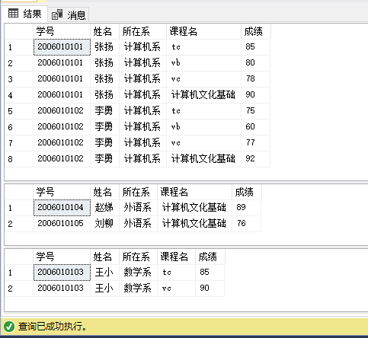

--编写一个存储过程，返回指定课程的平均分。调用该存储过程，测试执行结果。
--select avg(grade) from sc,course where sc.cno=course.cno and course.cname='tc'
go
create procedure sp_avggrade
@cname varchar(20),
@avg int output
as
select @avg=avg(grade) from sc,course where sc.cno=course.cno and course.cname=@cname
if @avg=0
print '没有学生选此门课'
else
return @avg

go
declare @avggrade int
execute sp_avggrade 'tc',@avg=@avggrade output
print @avggrade

go
declare @avggrade int
execute sp_avggrade 'vb',@avg=@avggrade output
print @avggrade

go
declare @avggrade int
execute sp_avggrade 'vc',@avg=@avggrade output
print @avggrade

go
declare @avggrade int
execute sp_avggrade '计算机文化基础',@avg=@avggrade output
print @avggrade

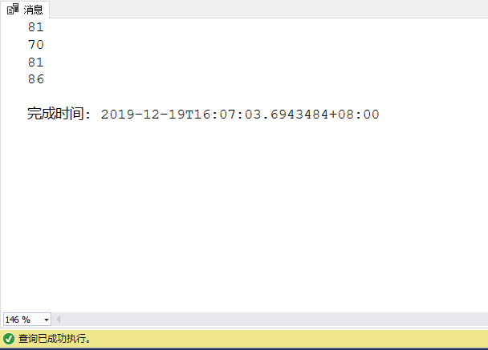

--编写一个存储过程，可以查询指定系指定成绩等级的学生的选课信息，列出学号、姓名、所在系、课程名和成绩等内容。调用该存储过程，测试执行结果。
go
create procedure sp_dispsc_dept_level
@sdept varchar(20),
@gradelevel varchar(6)
as
declare @sqltext varchar(200),
@gradestr varchar(30)
--声明sql文本
set @sqltext='select s.sno, s.sname, s.sdept, c.cname, sc.grade from student s left join sc on s.sno=sc.sno left join course c on sc.cno=c.cno'
--根据等级得到对应的sql追加文本
set @gradestr=case
when @gradelevel='优' then 'between 90 and 100'
when @gradelevel='良' then 'between 80 and 89'
when @gradelevel='中' then 'between 70 and 79'
when @gradelevel='及格' then 'between 60 and 69'
when @gradelevel='不及格' then 'between 0 and 59'
when @gradelevel is null then 'is null' --允许为空
else 'levelerror'
end
if @gradestr='levelerror'
print '错误：输入的成绩等级不符合要求！'
else
--执行sql语句追加学院与成绩限定的sql文本
execute(@sqltext+' where sdept='''+@sdept +''' and grade '+@gradestr)

go
execute sp_dispsc_dept_level '计算机系','优'
execute sp_dispsc_dept_level '外语系',null
execute sp_dispsc_dept_level '外语系','中'
execute sp_dispsc_dept_level '数学系','良'
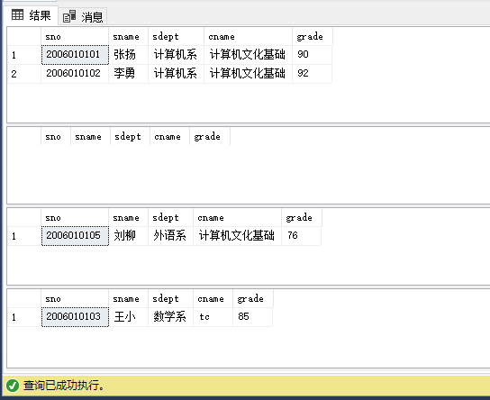

4.3 出现的问题：
无

4.4 解决方案（列出遇到的问题和解决办法，列出没有解决的问题）：
无

